4. Charakterisierung von Datensätzen
und Darstellungsformen

4.1 Charakterisierung von Datensätzen

große Vielfalt von Daten für die Visualisierung möglich

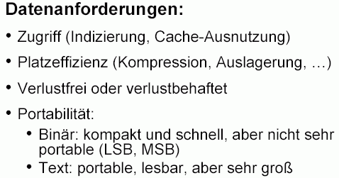

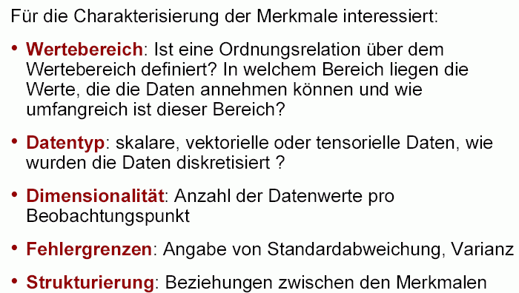

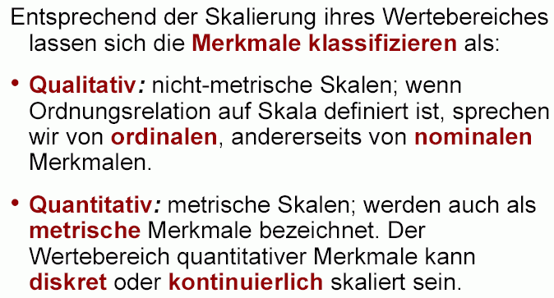

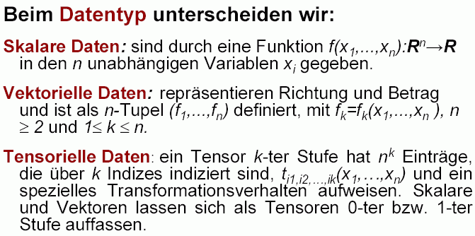

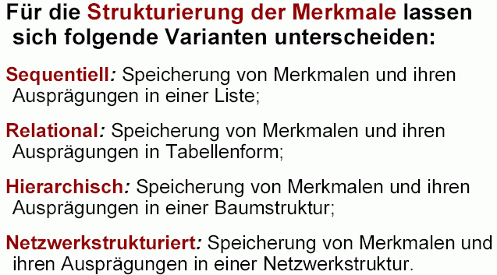
Überblick – Typisierungen von Daten:

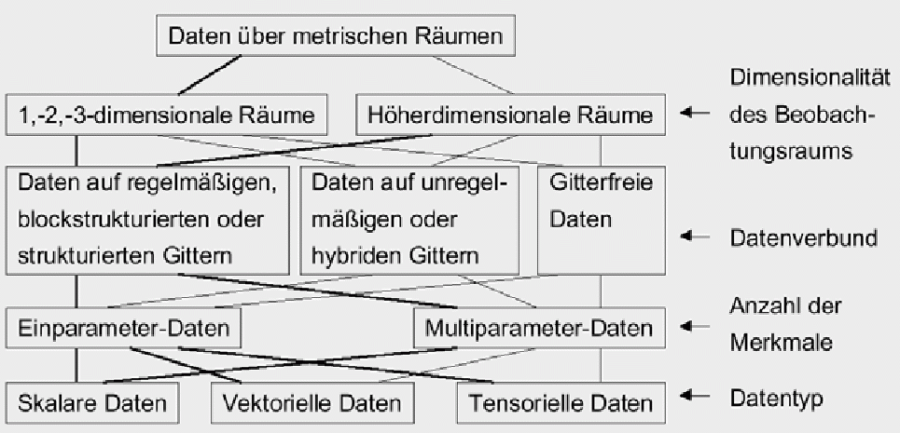

hierin nicht berücksichtigt: komplexe Datentypen (Texte,
Webseiten, Multimedia-Daten) – Gegenstand der Informations-Visualisierung (siehe später)

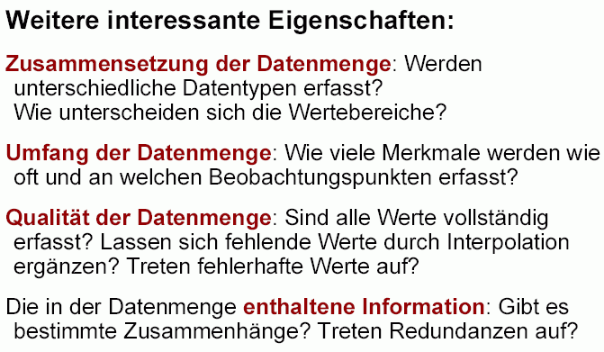
(Bartz 2005)

In der Literatur gibt es verschiedene Ansätze für eine formale Systematik der Datensatz-Typen.

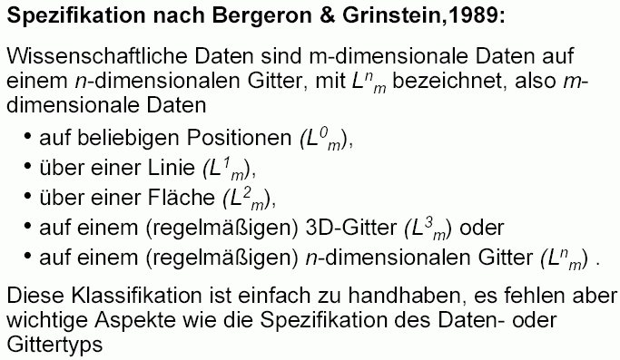

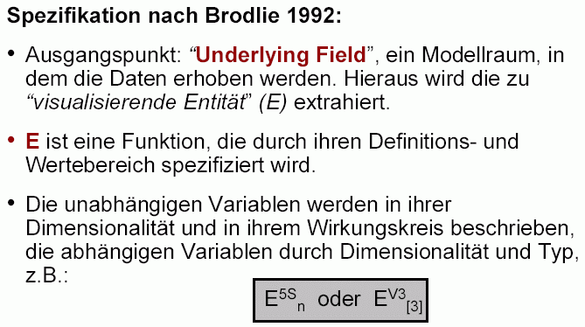

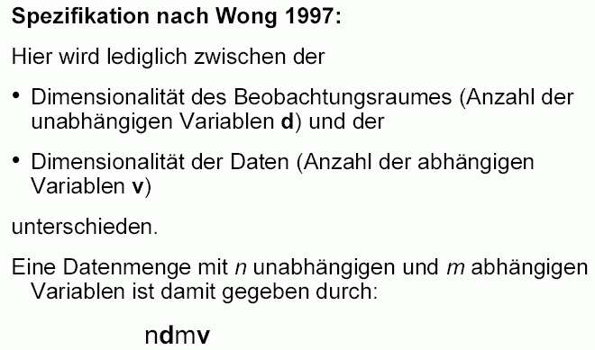
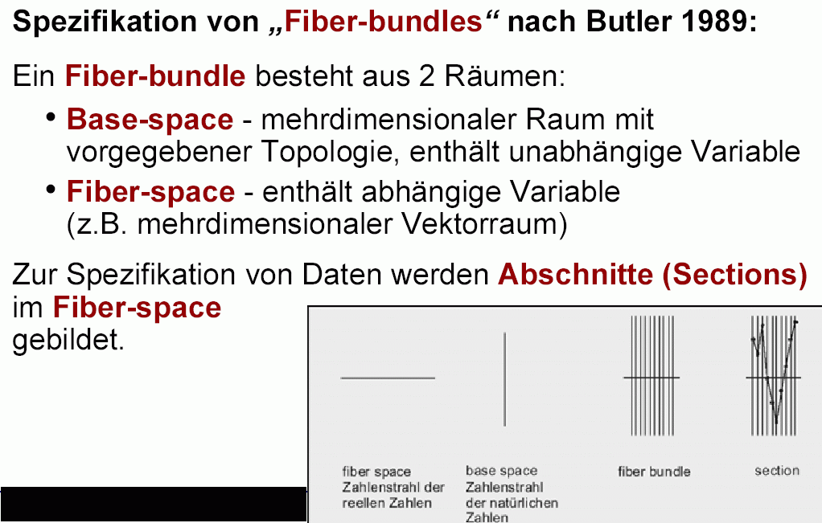

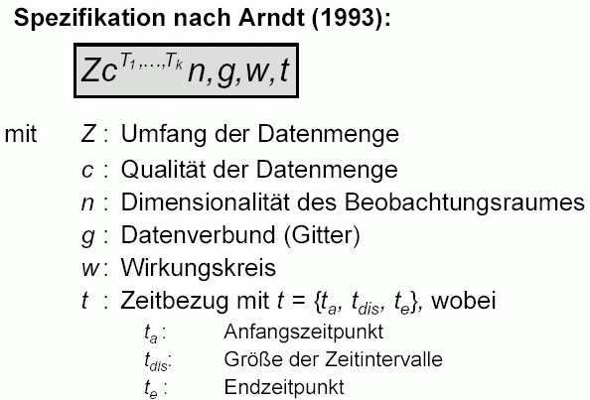

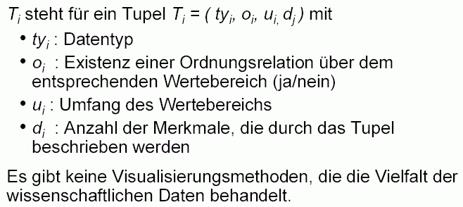
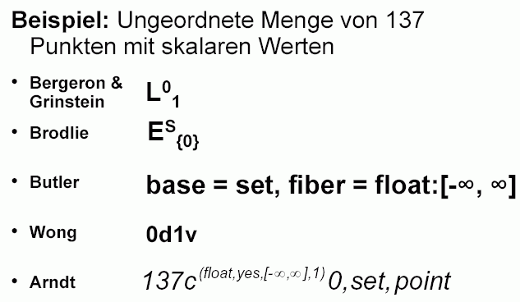

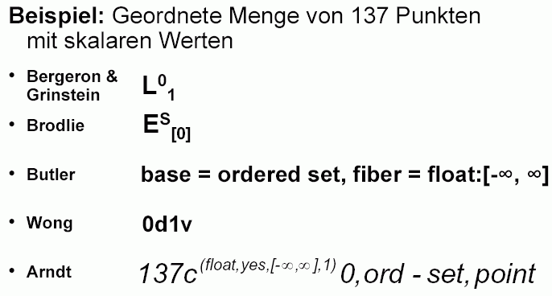

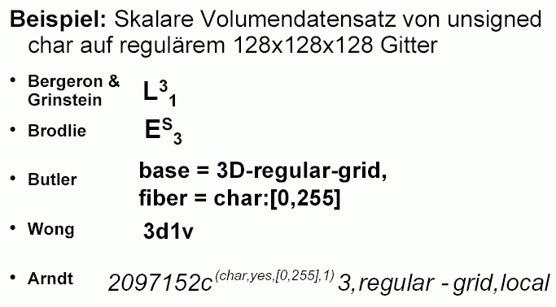

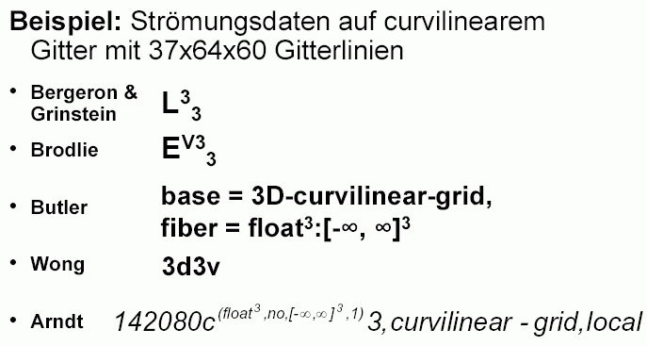

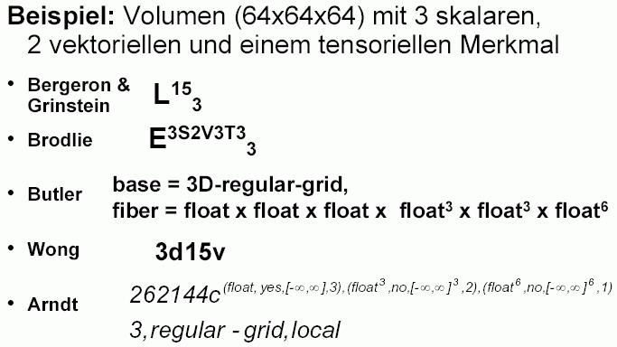
(Bartz 2005)
4.2 Darstellungstechniken

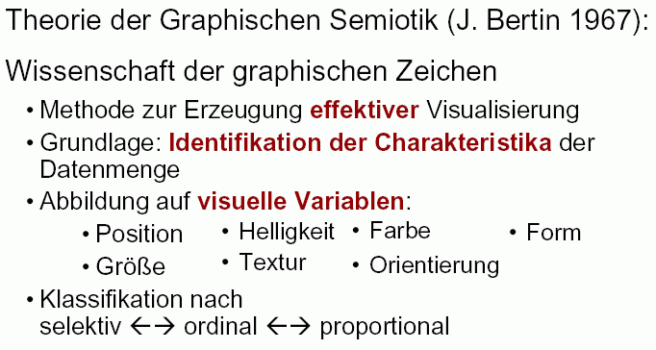

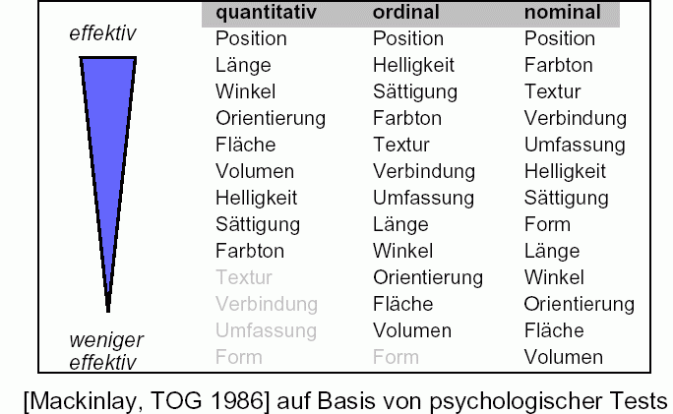
(Bartz 2005)

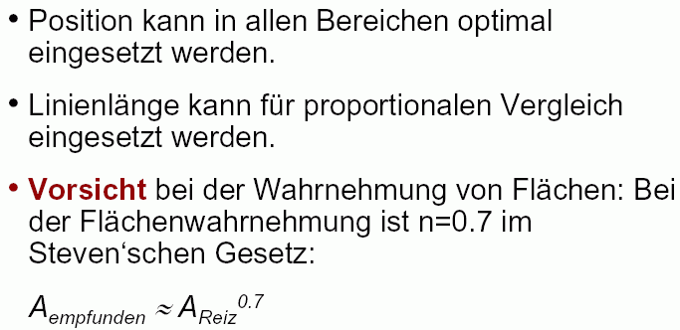

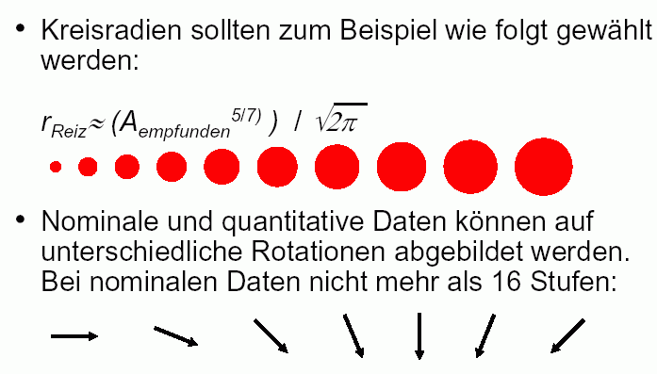

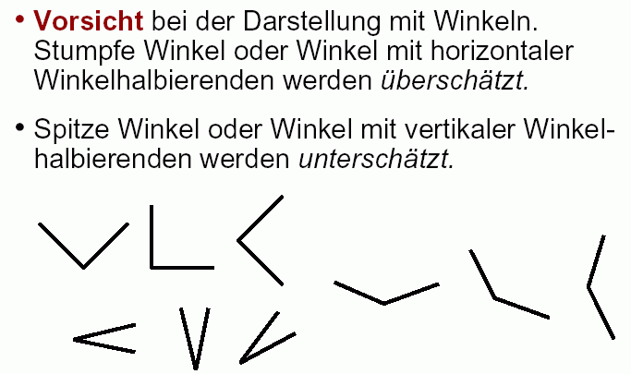
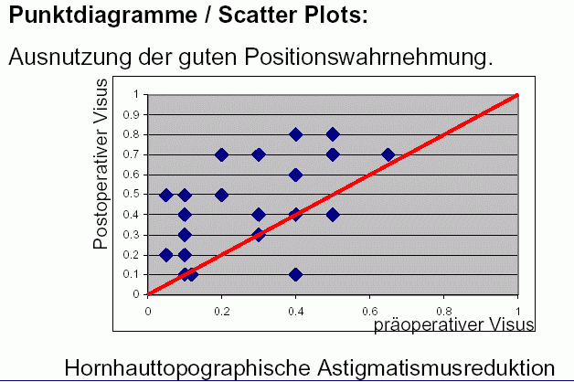
(Beispiel; aus Bartz 2005.)

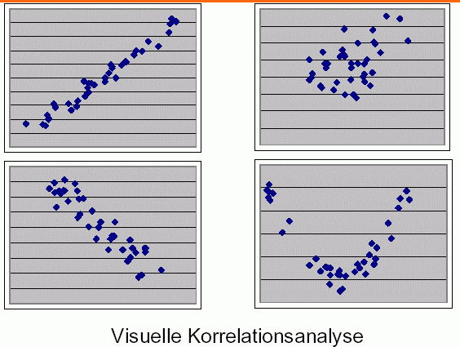 (Bartz 2005)

bei mehr als 2 Merkmalen: Alle möglichen Merkmalspaare in 2D-Scatterplots darstellen
Beispiel:

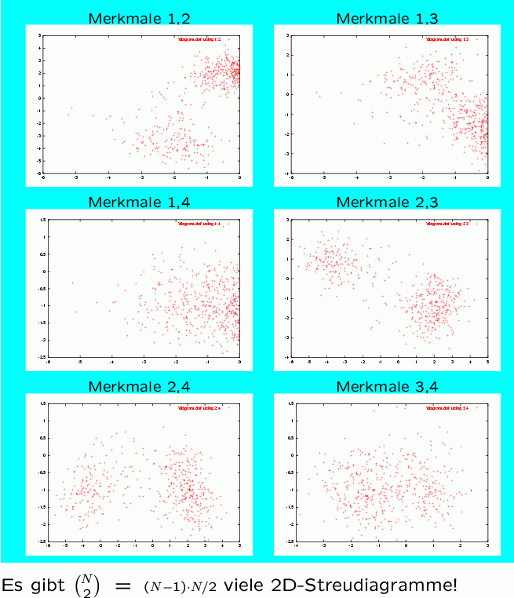

Alternative: 3D-Scatterplots

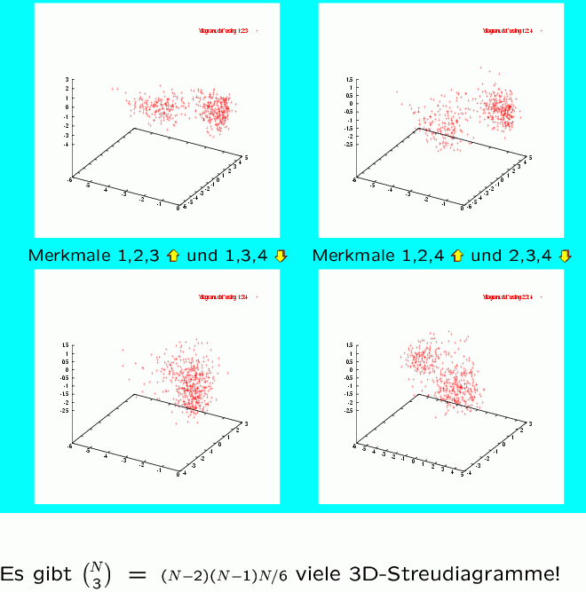

Mehr als 3 Merkmale sind nicht gleichzeitig in einem Scatterplot darstellbar.

Vorsicht bei Projektionen von 3D-Punktwolken:
Informationsverlust; Gefahr von Täuschungen!

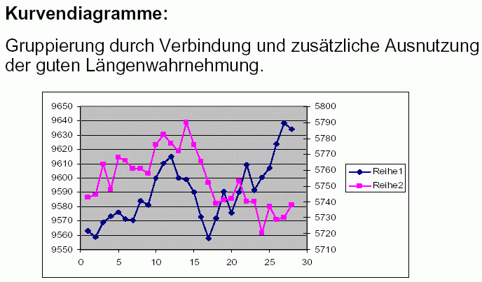
(Bartz 2005)

zu beachten:

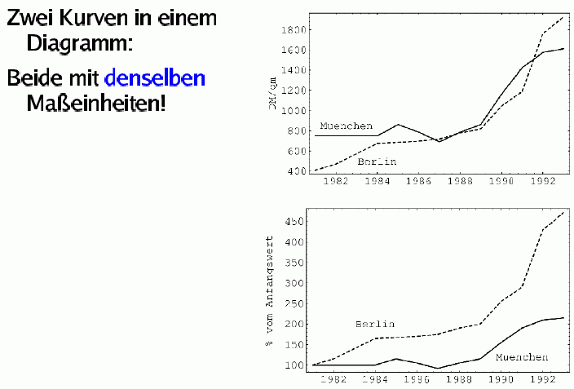

Überflüssiges vermeiden:
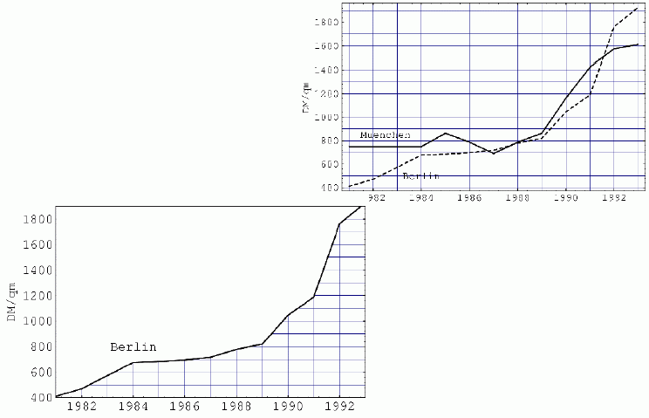

Daten sind wichtiger als Gitter und Achsen!

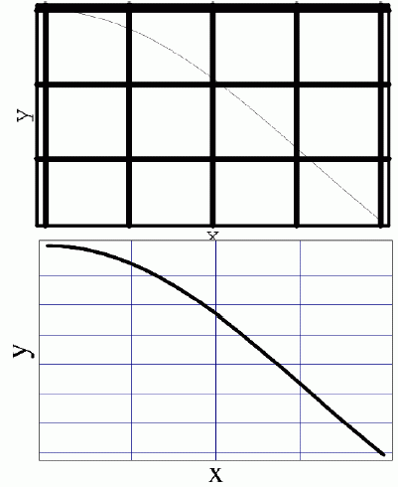

Achsen oder Rahmen?

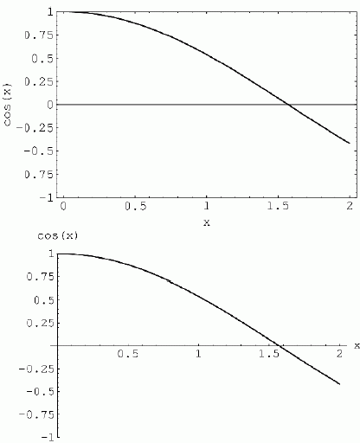 (Weimar 2005)

Vorsicht vor Manipulationen!

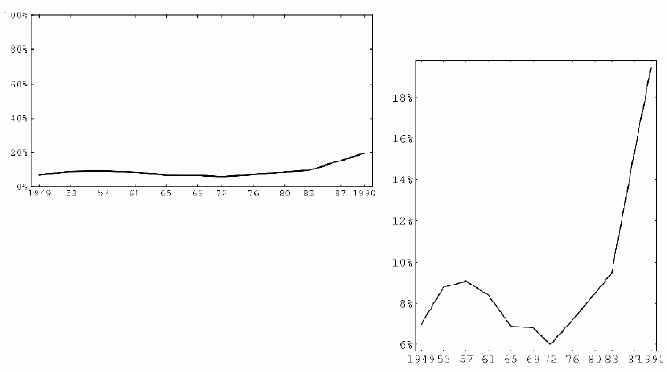
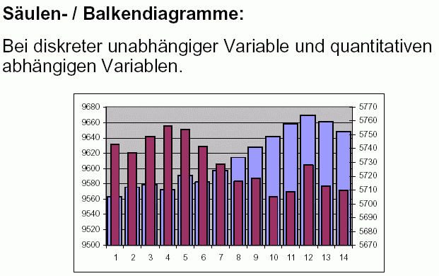
(Bartz 2005)

Kurven- oder Balkendiagramm?

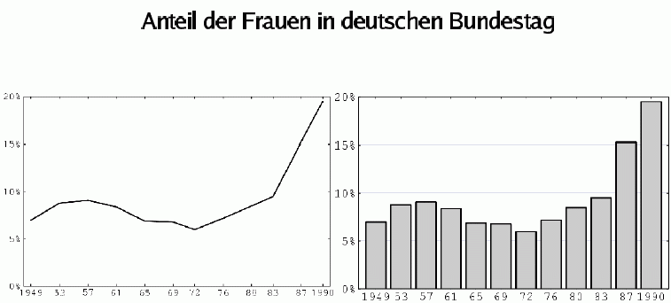
(Weimar 2005)

zu beachten:

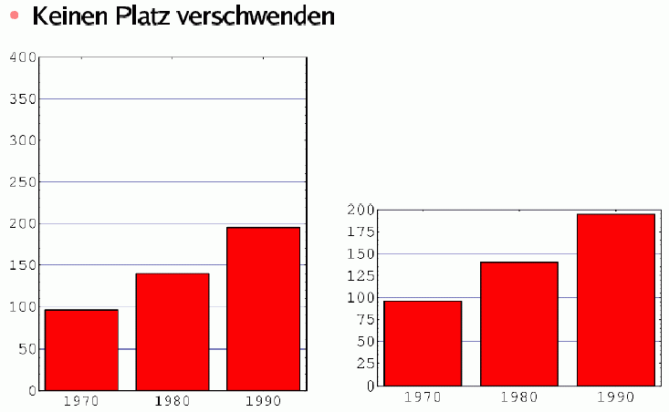

auf gleiche Maßstäbe bei Vergleichen achten

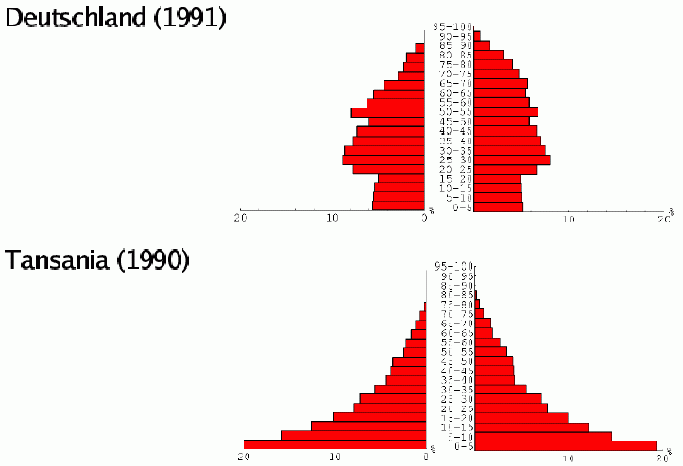
zwei Bevölkerungspyramiden (aus Weimar 2005)

3D-Balkendiagramm:

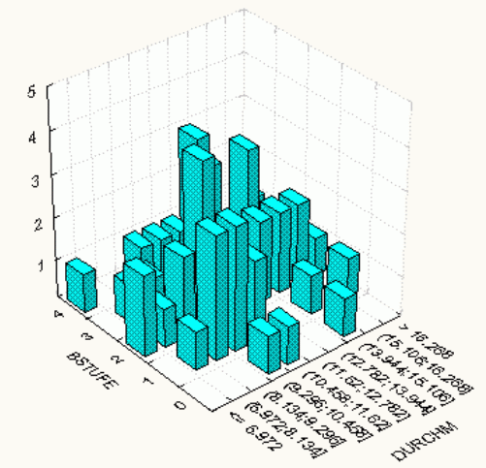

Vorsicht mit Perspektive!

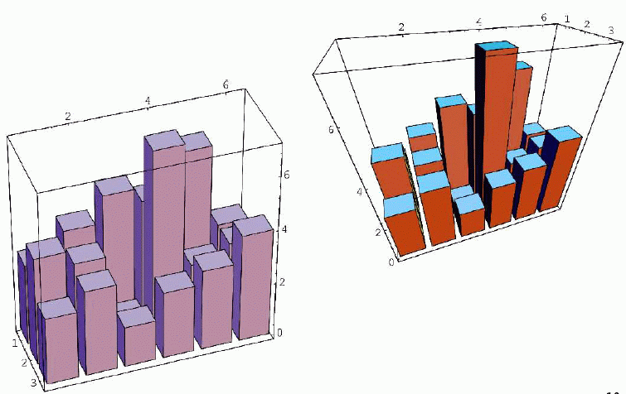

bei wenigen Ausprägungen des zweiten Merkmals:
evtl. Balkendiagramm lieber in 2D

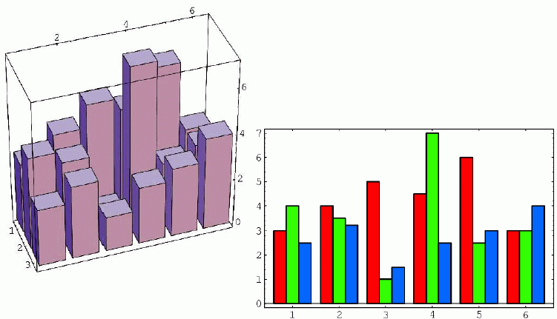
(Weimar 2005)

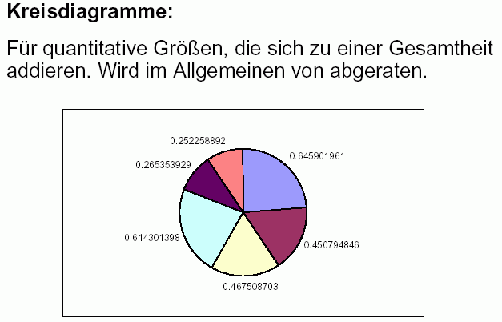
(Bartz 2005)
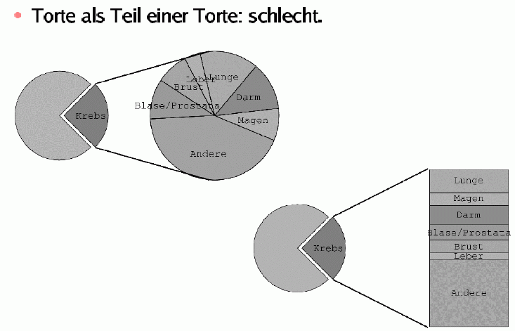

Tabelle oder Grafik?

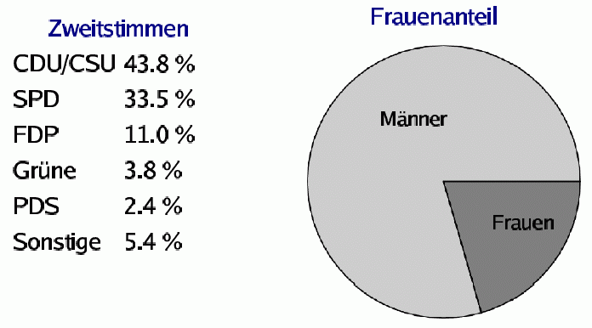

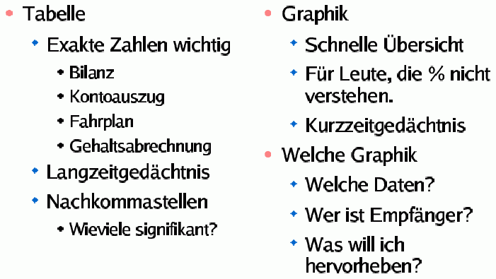
(Weimar 2005)

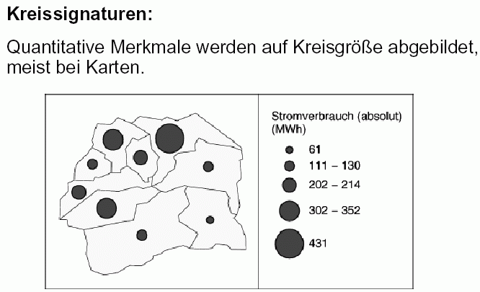
(Bartz 2005)

Isolinien und Höhenfelder

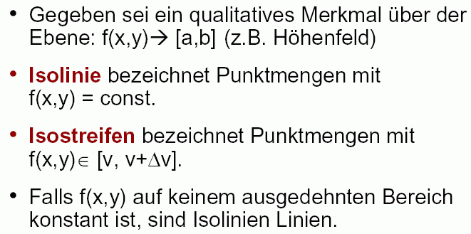

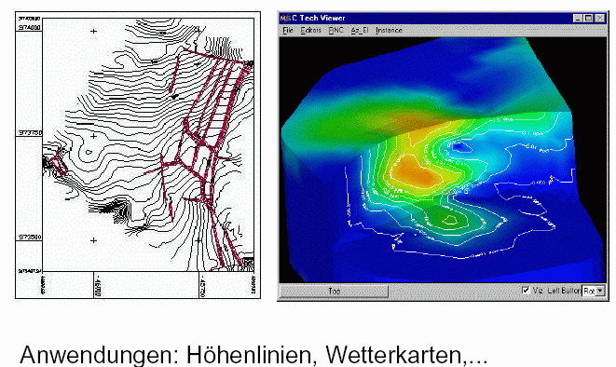
(Bartz 2005)

wie lassen sich Isolinien erzeugen?

- für alle Pixel überprüfen, ob Isolinie hindurchgeht
oder
- gröberes Gitter verwenden, interpolieren

erster Ansatz:

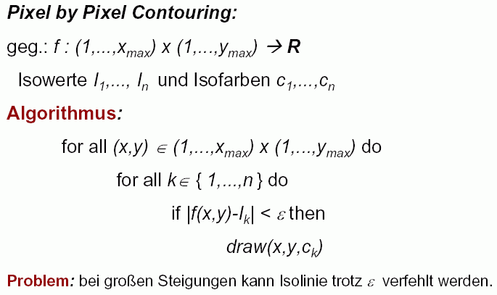

zweiter Ansatz:

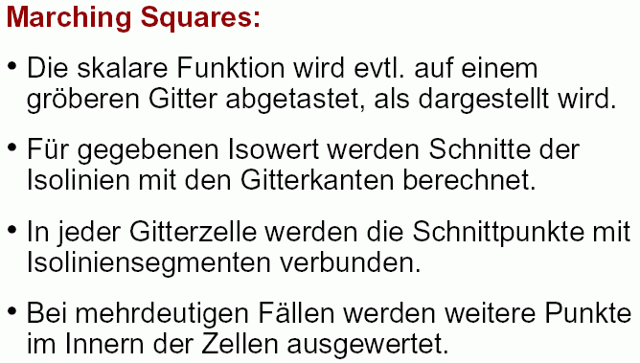
(Bartz 2005)

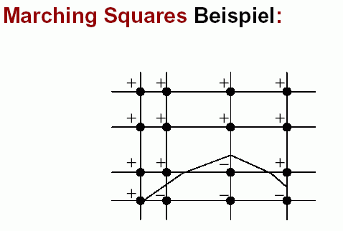

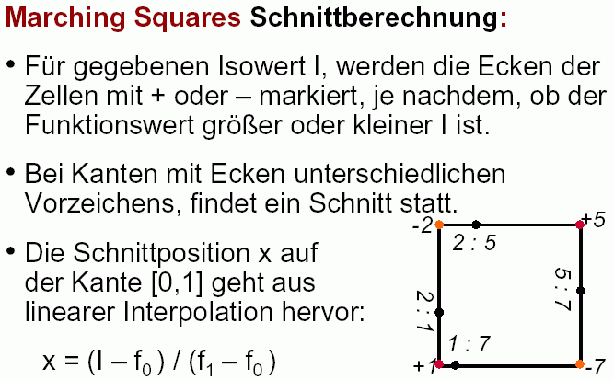

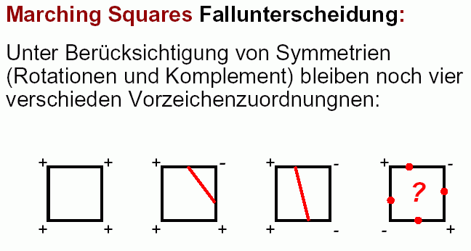
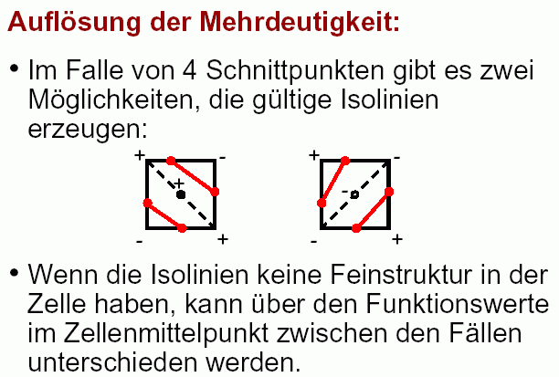

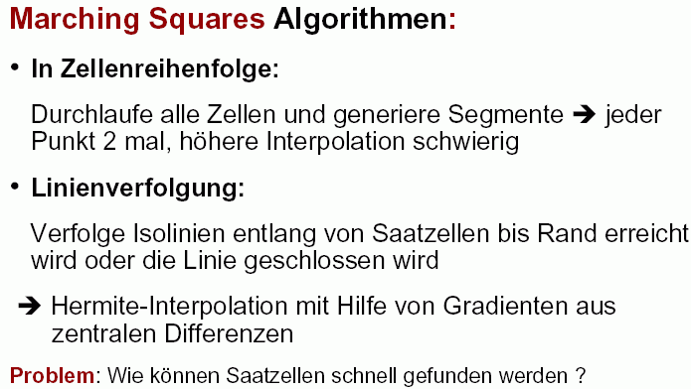

(zur Interpolationstechnik und zu Gradienten später mehr!)
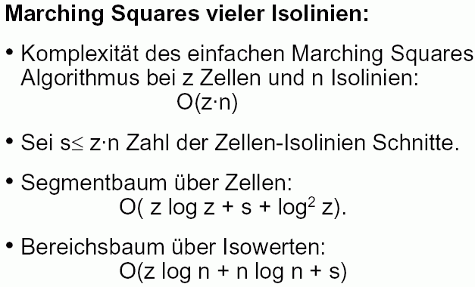
(Bartz 2005)

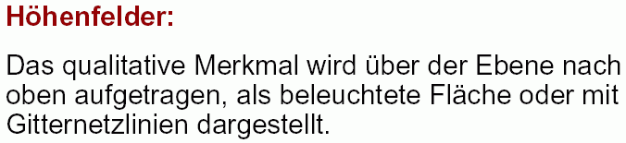

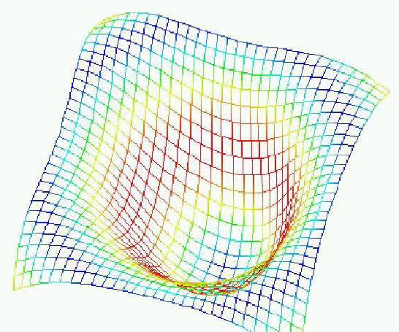 (Weimar 2005)

Darstellungstechniken / Farbe:

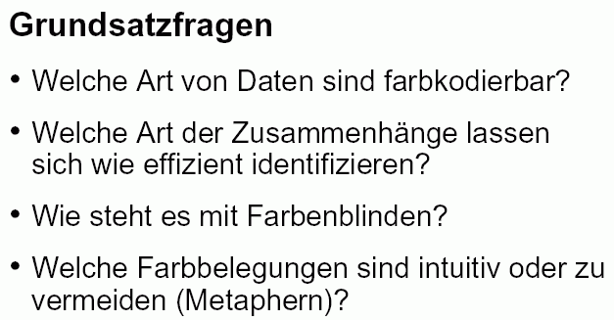

Einsatzmöglichkeiten von Farbe:

- Unterscheidung verschiedener Elemente
- Betonung von Elementen oder Regionen
- Nachbildung natürlicher Erscheinungsweisen
- Hervorrufen von symbolischen Assoziationen
- Ausdruck von Stimmung

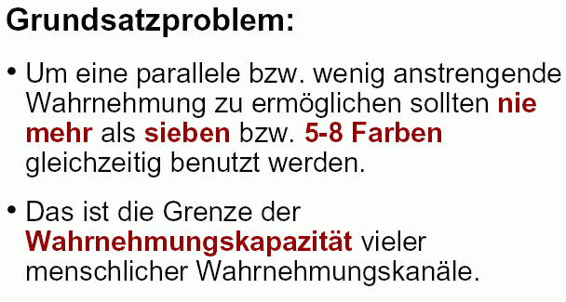

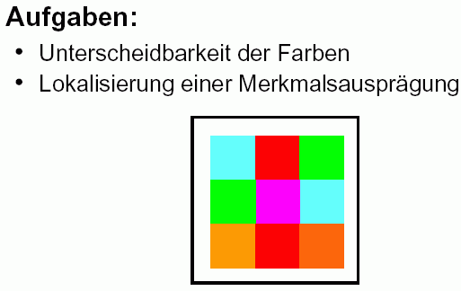
welche Farben soll man verwenden?

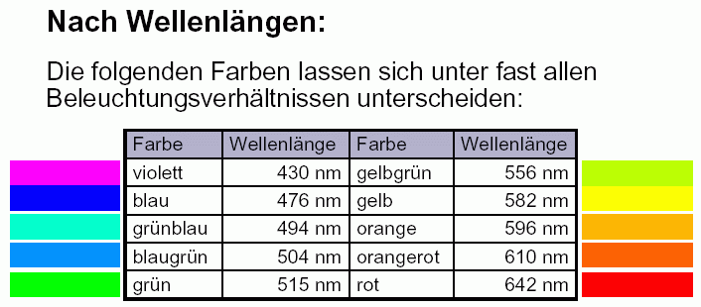

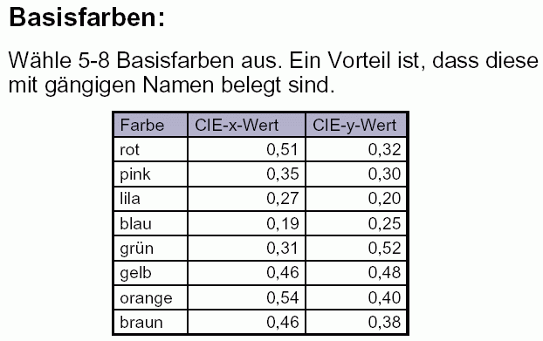

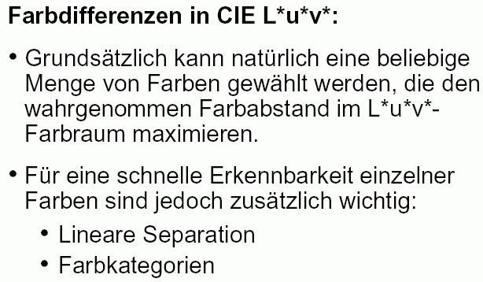
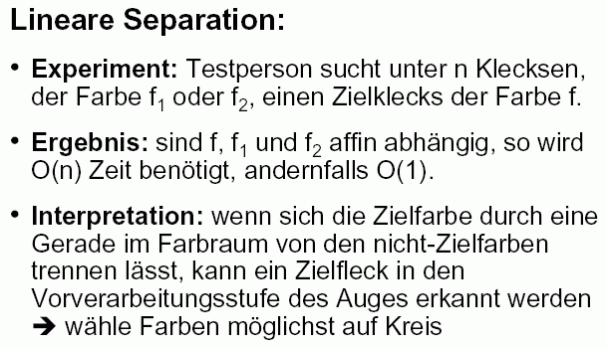

 | 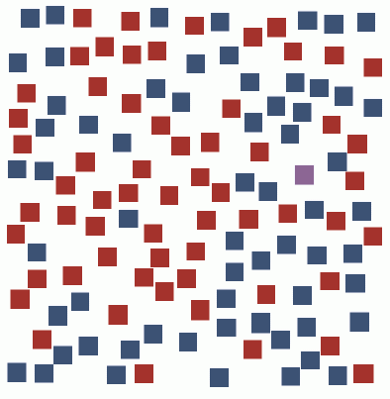
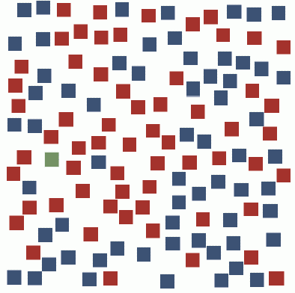 | 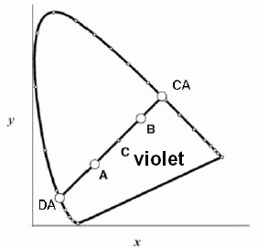

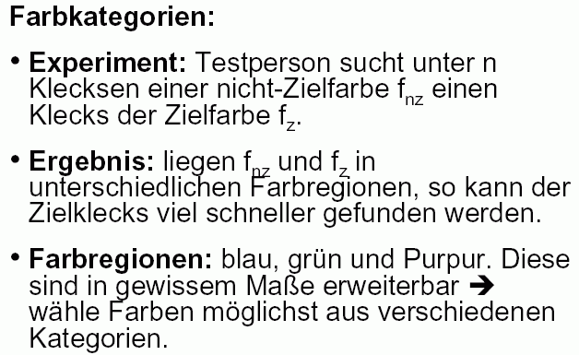

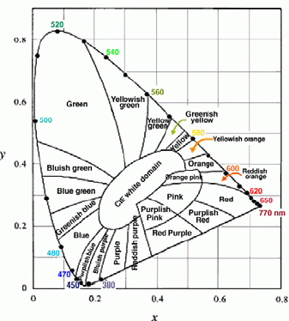

Kombination von Farbabstand, linearer Separation und Kategorie:

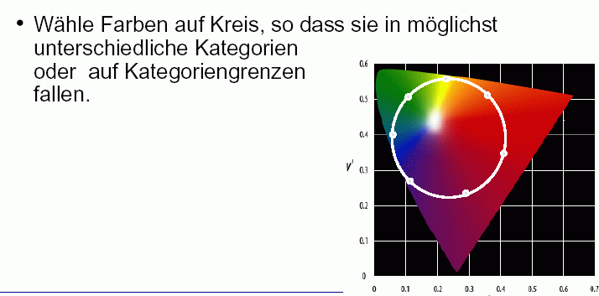

außerdem ähnliche / leicht abgestufte Helligkeiten der verwendeten Farben beachten (Abgleich mit Referenzgrau).

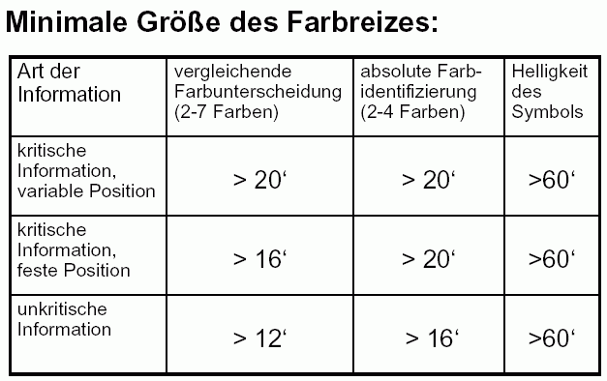
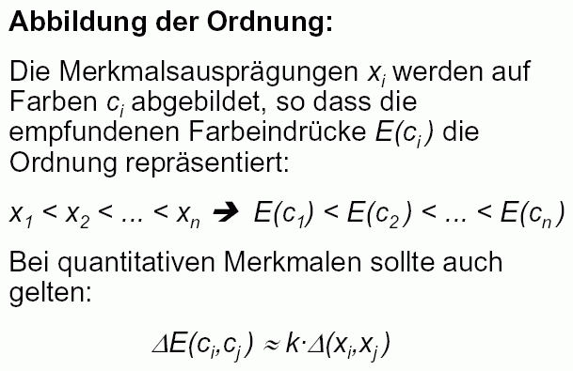

gebräuchliche Farbskalen (vgl. Kapitel 3):

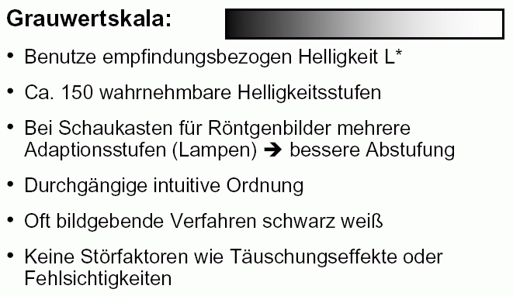

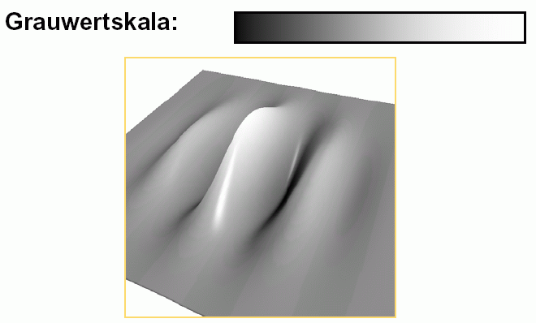

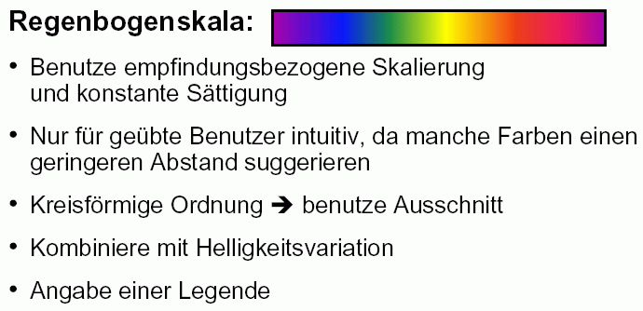

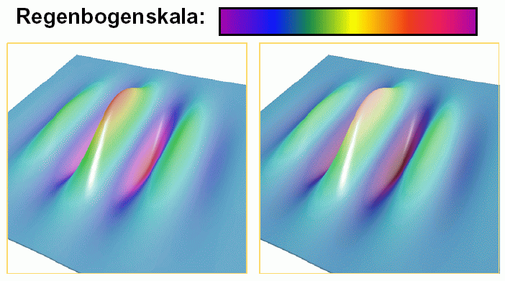
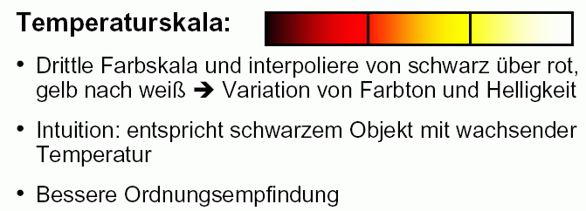

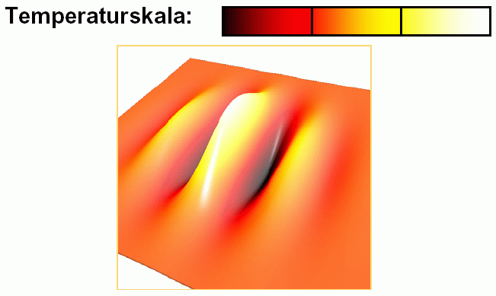

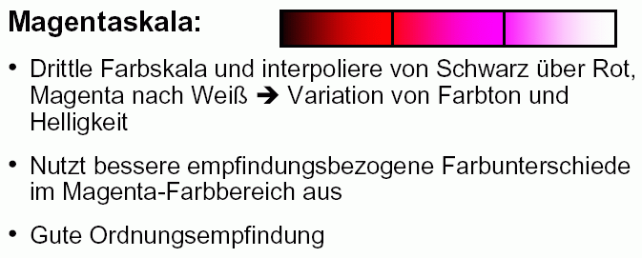
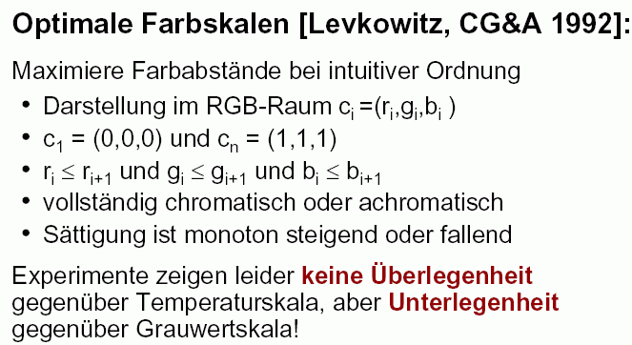

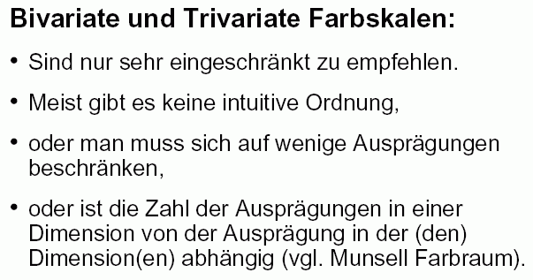

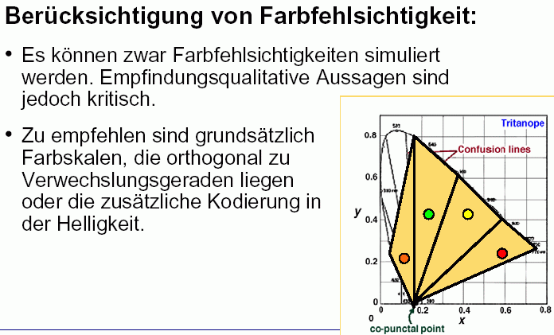 (Bartz 2005)
Darstellung von Merkmalen mittels Texturen:

- nach Möglichkeit nur die 3 "primären Texturkanäle" verwenden:
  - Orientierung,
  - Größe,
  - Kontrast.

- Abbildungen von Merkmalen auf andere Kanäle, wie: Regularität, Grobheit, Rauhigkeit usw., sind nicht gut untersucht bzw. ergeben keine guten Erkennungsresultate.

Beispiel:
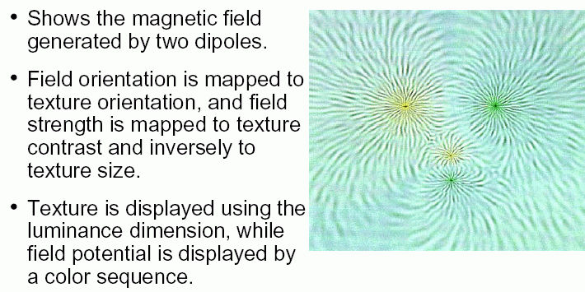

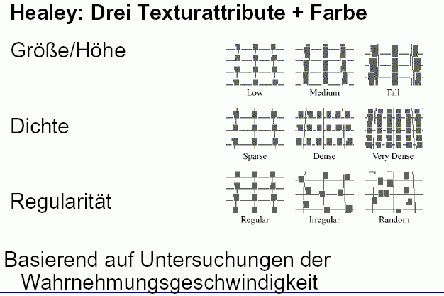

Beispiel, wo Textur mit eingesetzt wurde:

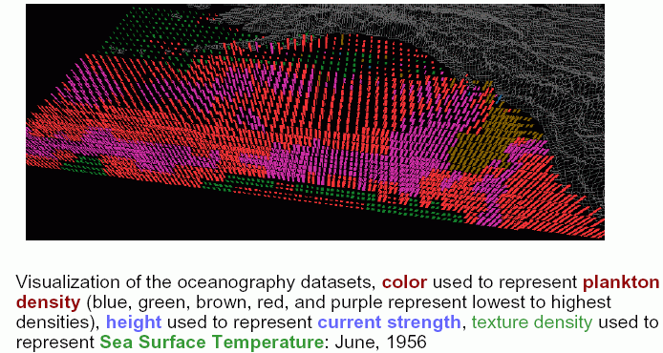
(Bartz 2005)

Piktogramme

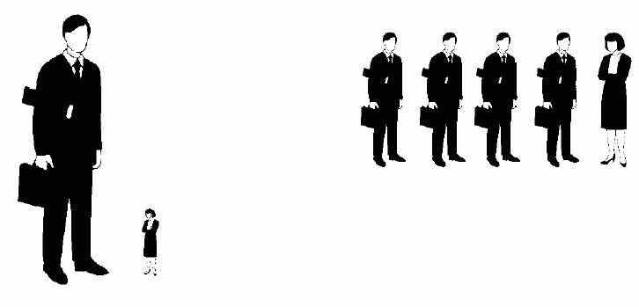
(aus Weimar 2005)

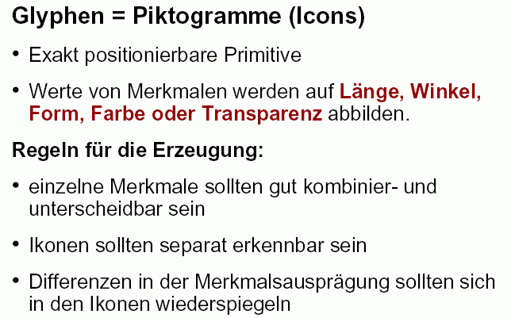

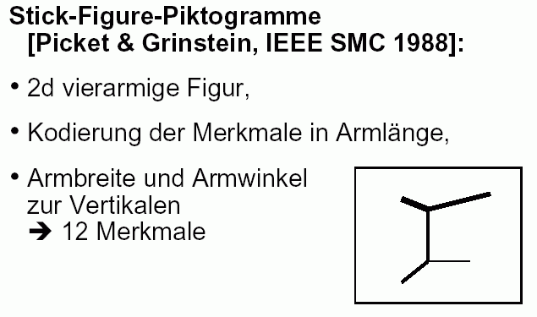
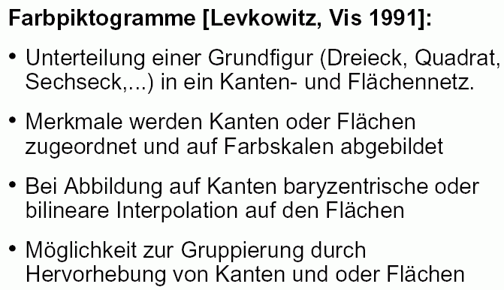

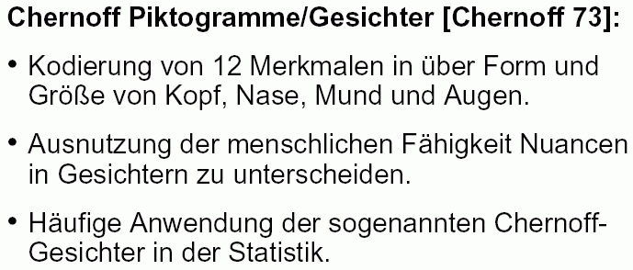

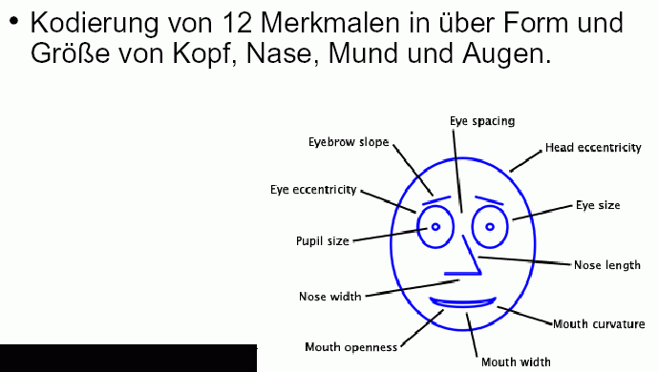
Beispiel:
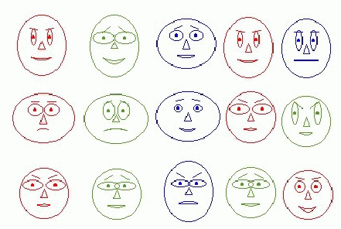

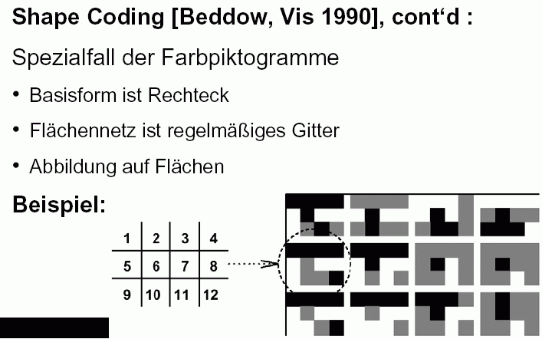

weitere Piktogramm-Typen

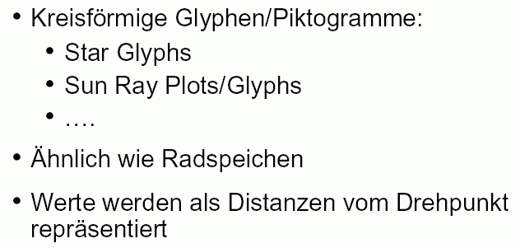

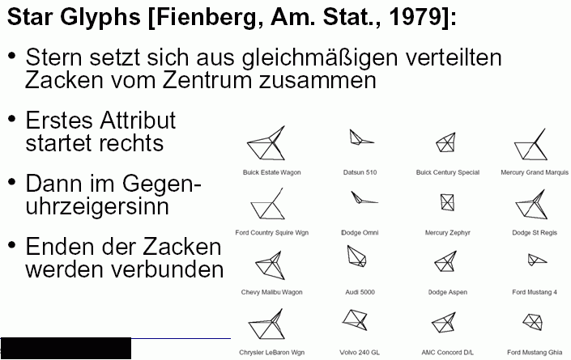

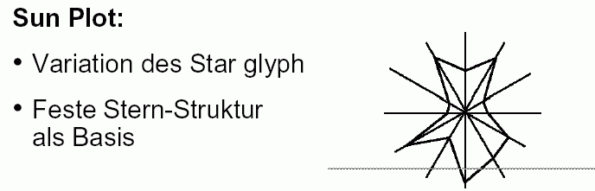

Kombination verschiedener Darstellungsmöglichkeiten

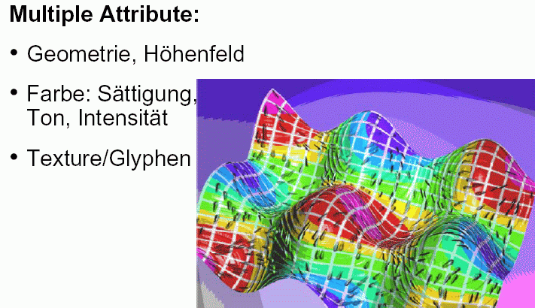
(Bartz 2005)

4.3 Animation

Hinzunahme von Bewegung als weiteres Wahrnehmungsprimitiv

Animation:
(1) die Gesamtheit der Methoden zur Erzeugung synthetischer Bewegtbilder;
(2) ein vermittels (1) erzeugtes Produkt auf Bewegtbildmedien.
"Zeitvariante" der Computergrafik.
Ursprünge: "animus" = Lufthauch, Atem; "animos" = beleben;
ανεμοσ = Wind, Atem.

2 grundsätzliche Erzeugungstypen:
- Keyframe-Animation (Erzeugung einer Serie von Standbildern (Frames), Interpolation zwischen diesen)
- parametrische Animation (1 Parameter / Merkmal wird auf die Zeit abgebildet, alle Frames werden automatisch berechnet)
Variante: interaktive Animation
(Erzeugung der Animation direkt im Visualisierungssystem);

bei nicht-interaktiver Animation kann die Bildsequenz vor der Präsentation berechnet werden (darf dann auch länger dauern)

was soll animiert werden?
- Zeit
- andere Parameter
- Objektposition, Kameraposition (z.B. Rundumfahrt um
ein Objekt), Skalierung (z.B. Zoom-in)

je nach Anwendung: Drehbuch nötig?

Datenformate: mpeg, avi, wmv, mng, gif, ...

Tradeoff zwischen Größe und Geschwindigkeit
(Einschränkungen insbes. bei Übertragung übers Internet, mobilen Geräten, Speicherplatz-Knappheit)

Beschränkung durch das langsamste Glied der Kette:
Grafik, Bus, Festplatte, Netz, DVD/CD-ROM

MPEG-Standards: Framegrößen 160*120, 320*240,
640*480 Pixel
Geschwindigkeit min. 5 Bilder/s, max. 30 Bilder/s.

